Presse- und Medienspiegel zur Pressekonferenz des BVdO am 19.11.2018
„Smartphone-Nacken und SMS-Daumen“

ORF-TV-Beiträge
ZIB 100, Montag 19.11.2018 17.00 Uhr
Wien heute, Montag 19.11. 19.00 Uhr
Daheim in Österreich, Dienstag 20.11. 17.30 Uhr
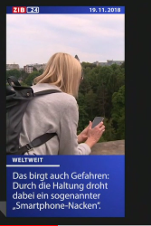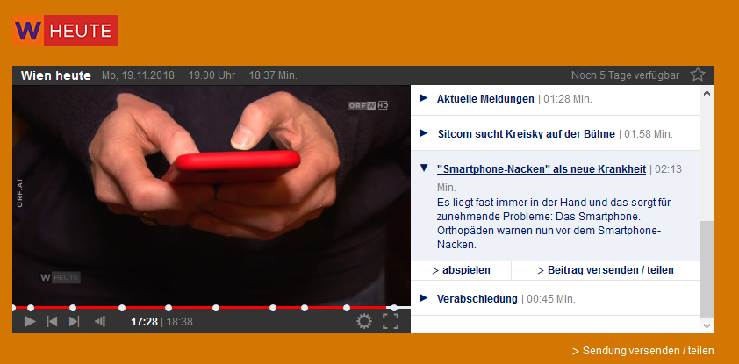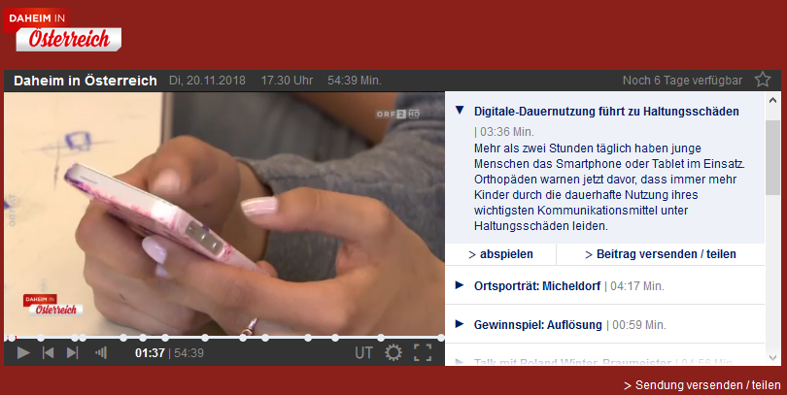

ORF online
https://wien.orf.at/news/stories/2948240/

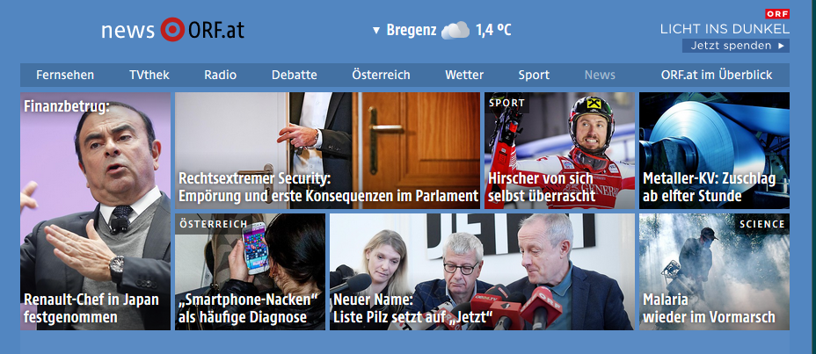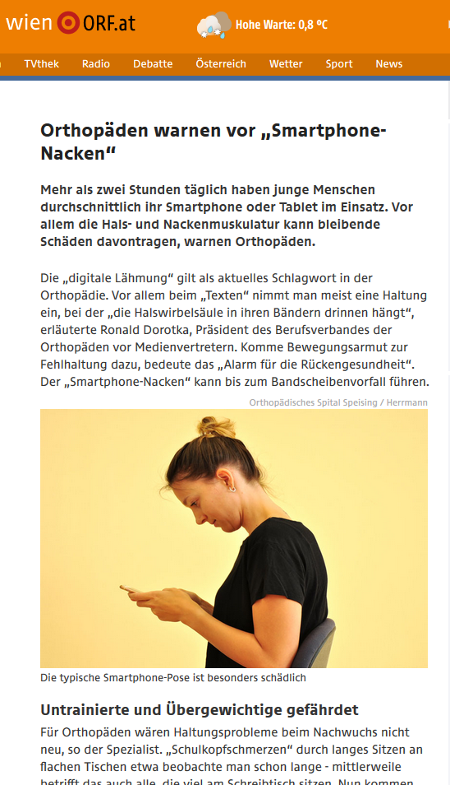
Kurier-TV und online
https://kurier.at/gesund/orthopaede-ueber-smartphone-nacken-es-gibt-keine-perfekte-haltung/400329069
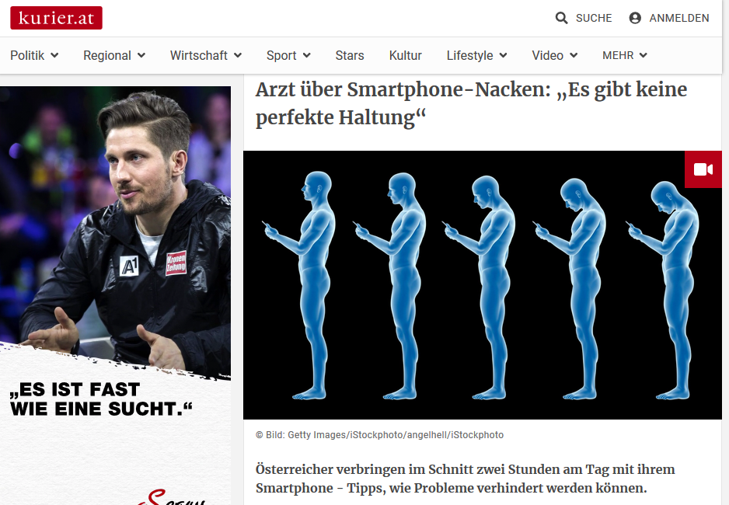

Printmedien und online (Auswahl)
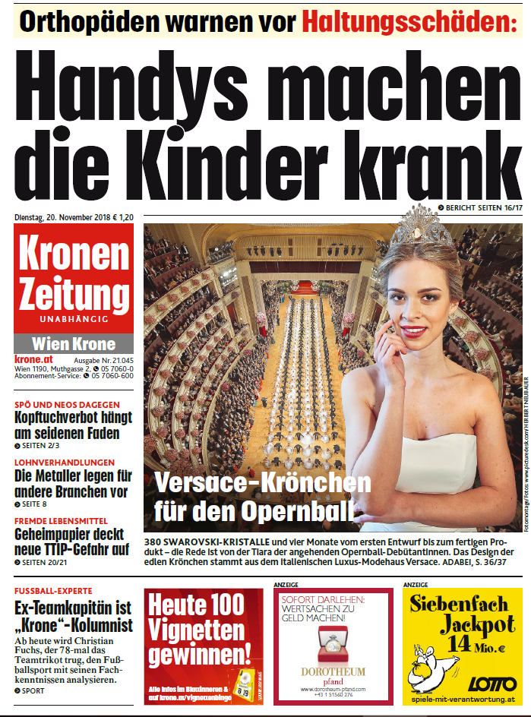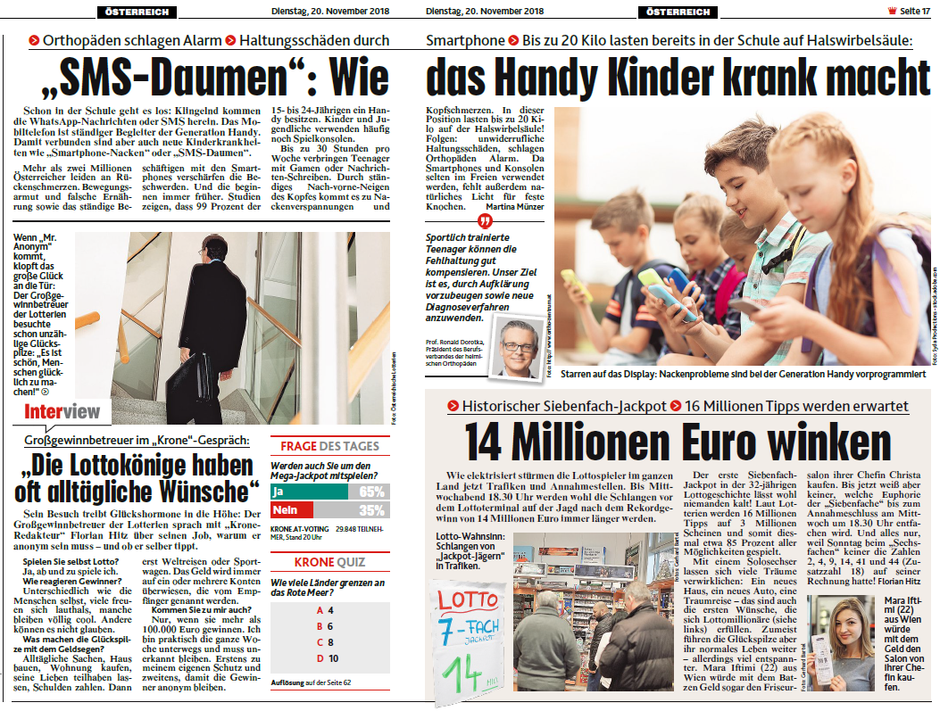

https://diepresse.com/home/techscience/5532449/Orthopaeden-warnen-vor-SmartphoneNacken-und-SMSDaumen
https://www.kleinezeitung.at/service/newsticker/5532460/Orthopaeden-warnen-vor-SmartphoneNacken-und-SMSDaumen
https://www.nachrichten.at/nachrichten/gesundheit/Jetzt-haben-auch-schon-Junge-massive-Rueckenprobleme;art114,3067680
https://www.sn.at/leben/gesundheit/orthopaeden-warnen-vor-smartphone-nacken-und-sms-daumen-61138879

